9 апреля 2025 г. состоится роуд-шоу «Покупай у города! Квартиры и машино-места в Москве без посредников»
04.04.2025
04.04.2025
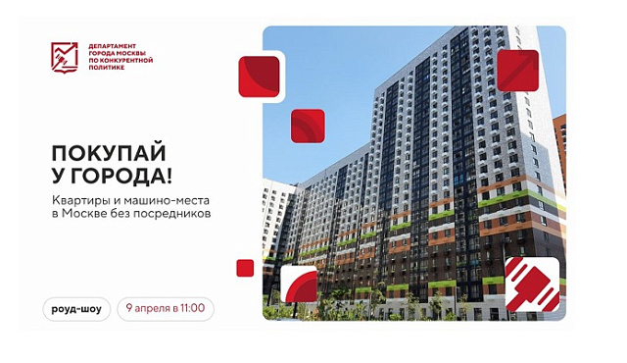
Уважаемые предприниматели и жители столицы!
Департамент города Москвы по конкурентной политике приглашает Вас 9 апреля 2025 г. в 11:00 на роуд-шоу «Покупай у города! Квартиры и машино-места в Москве без посредников»
Обращаем внимание, что мероприятие очное.
Программа:
- Порядок реализации имущества города Москвы.
- Инструкция по работе с Инвестпорталом при покупке квартиры и машино-места.
- Росэлторг. Работа с площадкой.
Ждем Вас 9 апреля 2025 г. по адресу г. Москва, Москва-Сити, башня ОКО, 4 этаж, зал 1.4, Центр развития «Среда возможностей».
Сбор гостей в 10:30, начало в 11:00.
Участие бесплатное, регистрация обязательна.
Регистрация на сайте: торги.москва
г. Москва, Москва-Сити, башня ОКО, 4 этаж, зал 1.4, Центр развития «Среда возможностей»

Адрес страницы: http://matushkino.mos.ru/presscenter/news/detail/12897675.html
Управа района Матушкино города Москвы

